LOGO STRUCTURE **FICHE PRODUIT : « Visentreprise »**

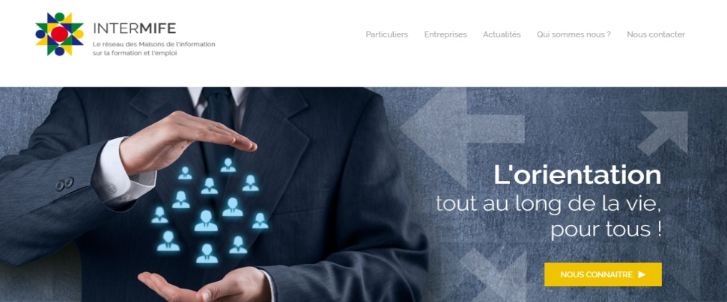**OBJECTIFS**

**- Permettre à des demandeur.se.s d’emploi sénior.e.s d’avoir une meilleure connaissance des besoins et des attentes d’entreprises locales**

**- Confronter les projets professionnels ou pistes de reconversion aux réalités du marché de l’emploi,**

**- Toutes les entreprises se tournent aujourd’hui vers de nouveaux usages du numérique en termes de recrutement, d’organisation du travail et de formation. L’évolution des pratiques en lien avec les outils à distance devient une nécessite. L’action VisEntreprise s’inscrit dans ce schéma et de vous sensibiliser à la culture du numérique**

**PUBLIC**

**PUBLIC Demandeur-se-s d’emploi sénior-e-s**

**Pré requis : Aucun**

**Délai d’accès :** **Actions organisées 2 fois par an**

**CONTENU ET DEROULEMENT**

4 rencontres en visioconférence:

**DUREE :**

4 séances de 1,5 H à 2H

11 heures

**TARIF :**

**TARIF :**

**CONTACT**

Adresse :

Tel

mail :

**Accessibilité** **/handicap**

Nos locaux sont accessibles à tous les publics

Les modalités sont à retrouver sur :

[***https://intermife.fr/annuaire-des-mife/***](https://intermife.fr/annuaire-des-mife/)



-2 séances de préparation aux rencontres avec les entreprises – sensibilisation à l’outil à distance Zoom :

Temps de préparation aux rencontres avec des professionnel.e.s des entreprises Elaboration d’un questionnaire à soumettre aux professionnel.e.s

-1 séance d’échanges avec les entreprises sur la journée

-1 séance de restitution des échanges

Echanges entre stagiaires sur la journée d’échanges avec les entreprises

Travail sur la restitution du questionnaire

Qu’est ce que l’action a apporté au- à la candidat-e ?

**MODALITES PEDAGOGIQUES**

La personne est actrice de son parcours, et créatrice de son devenir professionnel, elle va mobiliser au fil de ses expériences, différents apprentissages et acquérir de nouvelles compétences

Le-la candidat-e est accompagné-e collectivement par un-e conseiller-e emploi formation

Entretien avec le-la chef-fe d’entreprise ou son-sa représentant-e sur les métiers

**EVALUATION**

Séance de restitution des participant-e-s / Enquête de satisfaction

Enquête de devenir à 3 mois